Di seguito è riportata una breve descrizione delle specifiche di un distributore di bevande calde e la nostra proposta di un modello del comportamento del sistema tramite il model checker SPIN.

Il sistema modella un dispositivo automatico finalizzato alla produzione di bevande.

Il sistema accetta una serie di monete, permette la selezione della bevanda desiderata attraverso
un apposito tastierino, dopodiché procede alla preparazione della bevanda scelta e alla restituzione del resto. L’intero processo viene descritto e visualizzato attraverso un display LCD.

Nel dettaglio le bevande disponibili e i relativi prezzi sono: Caffè 0,35, Cappuccino 0,50 e Tea 0,40.
Il sistema verifica il valore delle monete inserite con il prezzo del prodotto scelto e inizia la preparazione se l'ultima bevanda erogata è stata prelevata.

Un display grafico LCD mostra le principali informazioni di interesse per l'utente, in particolare:
• il valore del credito inserito;
• λa quantità di zucchero da utilizzare per la preparazione della bevanda;
• il prezzo dell'ultima bevanda selezionata;

Il tastierino numerico è composto da un insieme di tasti, ciascuno per ogni bevanda, dai tasti “+” e “-” che aumenta o diminuiscono la quantità di zucchero nell’intervallo chiuso tra 0 e 5. Chiaramente quando il valore assunto è uno degli estremi la relativa pressione dei tasti “-” e “+” non provoca nessun cambiamento.

La pressione dei tasti può avvenire in modo casuale ed in qualsiasi ordine, ma ricordando che l’attivazione del processo di preparazione avviene esclusivamente al raggiungimento del credito necessario per la bevanda prescelta.
Per bevanda prescelta si intende l'ultima bevanda scelta dall'utente, che può cambiare la sua scelta semplicemente premendo il tasto relativo ad un altra bevanda.
Se l'utente effettua la scelta e il credito presente è maggiore o uguale al prezzo della bevanda, l'erogazione è immediata.

Il sistema è formato da sei componenti parallele:
- Utente
- Display
- Gettoniera
- Tastierino
- Controllo
- Erogatore

Utente
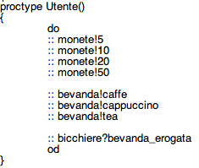
Il processo Utente simula l'utilizzo della macchina da parte di una o più persone in successione.
Il canale monete simula l'inserimento di una moneta di taglio 5, 10, 20 o 50 centesimi. E' un canale sincrono e permette la comunicazione tra Utente e Gettoniera, accettando l'invio di un messaggio di tipo byte che rappresenta il valore della moneta inserita.
Il canale bevanda simula la scelta della bevanda. E' un canale sincrono e consente la comunicazione tra Utente e Tastierino, accettando l'invio di un messaggio di tipo Bevanda che rappresenta la bevanda scelta dall'utente.
Il canale bicchiere simula il prelievo della bevanda. E' un canale sincrono e permette all'Erogatore di comunicare all'Utente che la bevanda è pronta per essere prelevata. Accetta l'invio di un messaggio di tipo Bevanda che rappresenta la bevanda preparata dalla macchina.

I canali monete e bevanda sono sincroni, per semplificare l'elaborazione dei messaggi nell'ordine in cui sono inviati dall'Utente. Infatti essendo i canali distinti, se fossero stati asincroni, non sarebbe stato facile ricostruire l'ordine degli inserimenti di monete e delle scelte effettuate.
Il canale bicchiere è sincrono poiché in questo modo ci assicuriamo che non sia erogata una bevanda prima che la precedente sia stata prelevata.

Gettoniera

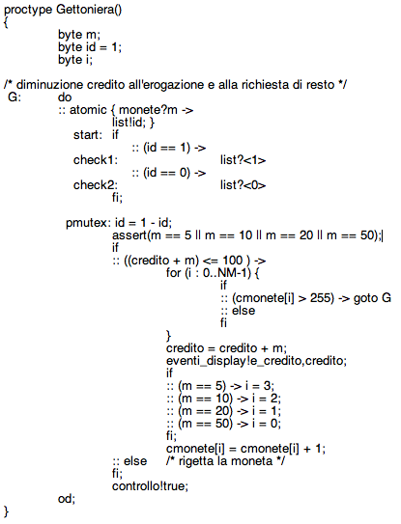
Il processo Gettoniera simula l'apparato della macchina che si occupa di ricevere le monete. Il suo compito consiste nell'aumentare il credito in base al valore delle monete ricevute e di tener traccia del numero di monete presenti per ogni taglio, al fine del rilascio di un eventuale resto, inoltre comunica al Display il valore del nuovo credito.
Prima di aggiornare il credito si verifica che quest'ultimo non superi un limite massimo prefissato, con lo scopo di evitare overflow e limitare l'esplosione del numero di stati raggiungibili, ragione per cui il limite è 100 e non 255. Il ragionamento è analogo per l'incremento del numero di monete.
Al termine delle sue operazioni la Gettoniera invia un segnale al Controllo sull'omonimo canale, affinché effettui le necessarie verifiche per l'erogazione della bevanda.

Tastierino
Il processo Tastierino simula un tastierino appunto, per la selezione della bevanda e del livello di zucchero. Il processo resta in ascolto delle richieste dell'Utente sui canali bevanda e c_zucchero.
Quando l'Utente seleziona una bevanda, il Tastierino ne associa il relativo prezzo settando la variabile globale prezzo e la variabile globale scelta che indica la bevanda correntemente selezionata e per cui si provvederà ad una eventuale erogazione.
Quando l'Utente incrementa o decrementa il livello di zucchero, il Tastierino aumenta o decrementa la variabile globale zucchero se l'aggiornamento rientra nei livelli consentiti.
In entrambi i casi il Tastierino comunica al Display gli aggiornamenti di prezzo e livello di zucchero inviando messaggi sul canale eventi_display.

Display
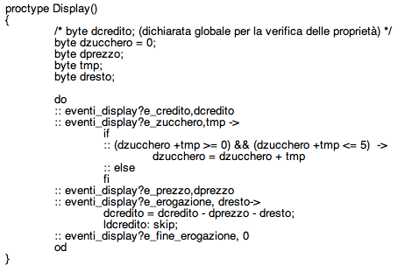
Il processo Display rappresenta il dispositivo incaricato di visualizzare le informazioni all'utente. Rispetto agli altri processi, modellare qualcosa di passivo come la visualizzazione è stato meno immediato. Alla fine si è optato per l'introduzione di variabili utilizzate solamente dal processo Display che simulano dei buffer il cui contenuto verrà visualizzato all'utente.
Il Display resta in ascolto sul canale eventi_display dove gli altri componenti del sistema lo aggiornano sullo stato corrente del sistema che interessa al Display, in particolare il credito corrente, il prezzo della bevanda, il livello di zucchero e lo stato dell'erogazione.
Per rendere meno banale il processo e permettere la verifica di alcune proprietà, l'aggiornamento di alcuni buffer prevede dei calcoli in base alle informazioni ricevute anziché rispecchiare ciecamente il contenuto delle variabili globali.

Controllo
Il processo Controllo è un componente interno alla macchina e non visibile all'utente. Esso incorpora la maggior parte della logica di funzionamento. I suoi compiti consistono nel verificare che il credito corrente sia sufficiente per l'erogazione della bevanda selezionata, calcolare un eventuale resto, comunicare all'Erogatore di erogare e informare il Display sull'avvio dell'erogazione e del resto calcolato.

Erogatore
Il processo Erogatore simula la preparazione e consegna della bevanda all'utente. La consegna è simulata tramite il canale sincrono bicchiere. Inoltre provvede a resettare alcune variabili globali.

Mutua esclusione e sequenzializzazione
I processi Gettoniera, Tastierino, Controllo ed Erogatore, per poter operare correttamente devono poter non solo comunicare ma anche sincronizzarsi. L'esempio forse più eclatante è che il Tastierino non può cambiare la scelta corrente mentre il Controllo verifica il prezzo, il rischio è di erogare una bevanda diversa dal prezzo pagato. Inoltre l'utente si aspetta che le sue azioni vengano eseguite in sequenza e non in un altro ordine.
Tutto ciò ha dato vita ad un meccanismo che garantisse che l'ordine in cui sono processate le richieste coincide con quello di ricezione delle stesse, e al tempo stesso assicuri mutua esclusione tra i processi per evitare situazioni come quella precedentemente descritta.

Il meccanismo prevede l'introduzione di una coda list, dichiarata come chan list = [4] of { byte };
All'arrivo di una richiesta da parte dell'utente (inserimento di moneta, selezione di una bevanda o cambiamento del livello di zucchero), il processo interessato (Gettoniera o Tastierino) inserisce un proprio id in coda. Ad esempio in Gettoniera il codice è atomic { monete?m → list!id; } .
Successivamente verifica che l'id sia in testa alla coda per poter procedere con l'esecuzione.
Il codice (sempre della Gettoniera) interessato è:
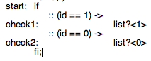
L'id di ogni processo alterna tra due possibili valori, per poter distinguere due differenti richieste servite dal medesimo processo che possono essere al massimo due. In questo modo si evita che la seconda richiesta superi il controllo utilizzando l'id della prima richiesta che nel frattempo non è ancora stata completamente processata e quindi l'id è ancora in testa alla coda.
L'id è rimosso dalla testa della coda non appena la richiesta è stata completata, che nel caso di inserimento di moneta o scelta di una bevanda avviene con l'erogazione o dopo che è stato verificato che il credito è insufficiente, mentre per il cambiamento del livello di zucchero la richiesta è completata non appena il livello è stato aggiornato.

